
INS GUILLEM CATÀ
DEPARTAMENT EDUCACIÓ VISUAL I PLÀSTICA

Assignatura: Educació Visual i Plàstica Grup: 1r ESO
Curs: 2019/2020 Avaluació: 3a Avaluació
Competència Artística 6 (EXPERIMENTAR)
FEINA DEL 4 AL 10 DE MAIG
DATA D’ENTREGA: Diumenge 10 de Maig

- ARTISTA DE LA SETMANA:

Ja podeu consultar en el Moodle de l’assignatura a l’artista de la setmana: Rene Magritte.

- TREBALL DE LA SETMANA:
Element del llenguatge visual: la textura
  - Mira el Power Point penjat al Moodle de l’assignatura sobre la textura
  - MATERIAL QUE NECESSITES:
    - 1 Fulls DIN-4
    - Llapis
    - Goma
    - 1 retolador
  - Heu de dividir el full en 40 trossets desiguals amb llapis.
  - Resseguiu les línies que heu fet amb un retolador.
  - Amb el mateix retolador, en cada trossets heu d’inventar-vos una textura gràfica diferent i fer-la directament amb el retolador que heu triat.
  - Les textures es fan sempre amb 1 retolador d’un color.
  - Recordeu que a les textures gràfiques es tracta de fer repeticions del mateix motiu per a crear textures gràfiques i visuals.
  - Mireu els exemples i recordeu que NO ELS PODEU COPIAR:
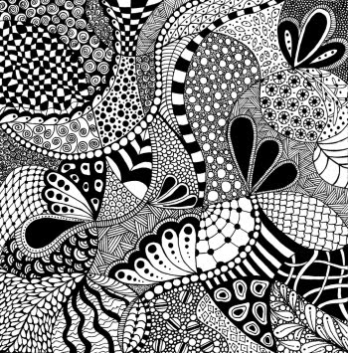

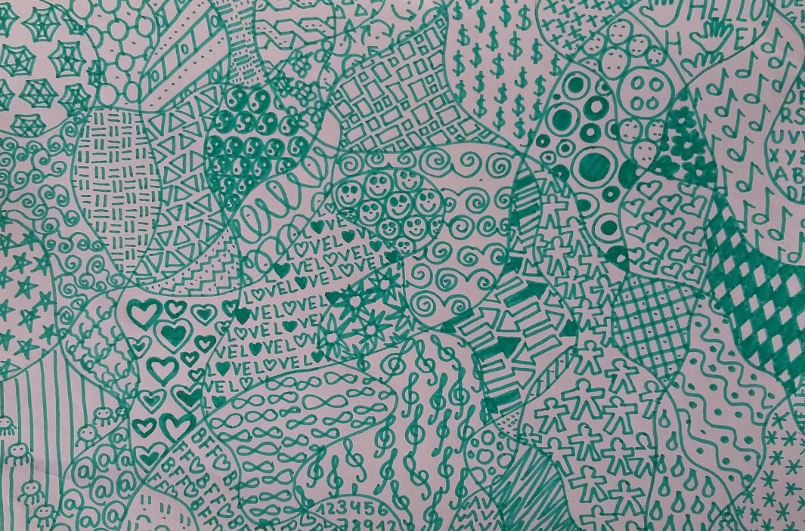

- M’haureu d’enviar per e-mail/drive una foto del treball acabat com a molt tard el diumenge 10 de Maig.

